Современные подходы проектирования развивающей предметно – пространственной образовательной среды в соответствии с ФГОС ДОО
Тэтару Ольга Николаевна,
воспитатель МАДОУ «Детский сад 74»

В соответствии с требованиями Федерального государственного образовательного стандарта дошкольного образования предметно-пространственная среда обозначена одним из ключевых условий успешного образовательного процесса. А проектирование и обогащение развивающей предметно-пространственной среды является ключевой задачей дошкольных организаций.
Предметно-пространственная среда должна стимулировать детей к активности в различных видах деятельности, развивать способности. Окружающая среда детского сада, то в чём непосредственно находится ребёнок, во многом определяет его эмоциональное состояние, формирует ситуацию положительного общения с окружающим миром. Целостными и гармонично сочетающимися по цвету, стилю, материалам должны быть предметы, мебель, оборудование, всё то «внутреннее убранство» которое окружает ребёнка в течение всего дня пребывания в детском саду. Помимо этого, окружающая среда должна развивать у воспитанников чувство прекрасного, приносить психологический комфорт. Но создать такую среду в дошкольной организации бывает очень сложно, зачастую педагогам не хватает профессиональных знаний и навыков.
Учёт важности представленной проблемы на современном этапе развития российского образования и недостаточно глубокое ее изучение определяют актуальность проведенной нами работы, которая заключалась в обогащении пространства группы ДОО посредством дидактических пособий созданных руками педагога.
Созданные дидактические пособия соответствуют требованиям ФГОС ДО к развивающей предметно-пространственной среде, а именно:
- содержательно-насыщенная,
- трансформируемая,
- полифункциональная,
- вариативная,
- доступная,
- безопасная.
А также разработаны по пяти образовательным областям и решают задачи образовательной программы ДОО.
Например:
Развитие речи. Звуковая культура речи.
Задачи: совершенствовать умение различать на слух и в произношении все звуки родного языка. Отрабатывать дикцию: учить детей внятно и отчетливо произносить слова и словосочетания с естественными интонациями; совершенствовать фонематический слух: учить называть слова с определенным звуком, находить слова с этим звуком в предложении, определять место звука в слове; отрабатывать интонационную выразительность речи.
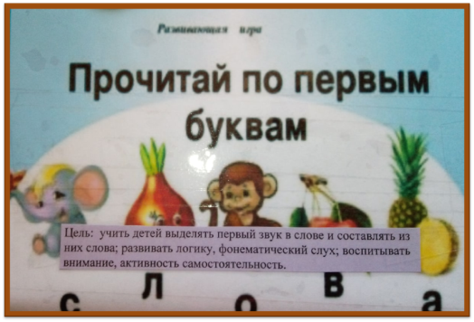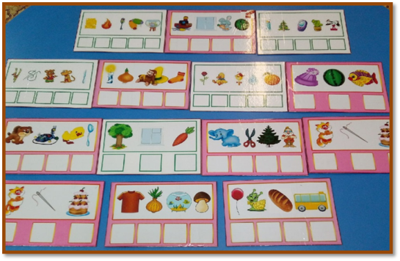

Формирование элементарных математических представлений.
Количество и счёт.
Задачи: совершенствовать навыки количественного и порядкового счета в пределах 10; закреплять понимание отношений между числами натурального ряда (7 больше 6 на 1, а 6 меньше 7 на 1), умение увеличивать и уменьшать каждое число на 1 (в пределах 10); учить называть числа в прямом и обратном порядке (устный счет), последующее и предыдущее число к названному или обозначенному цифрой, определять пропущенное число; знакомить с составом чисел в пределах 10; учить раскладывать число на два меньших и составлять из двух меньших большее (в пределах 10, на наглядной основе); учить на наглядной основе составлять и решать простые арифметические задачи на сложение (к большему прибавляется меньшее) и на вычитание (вычитаемое меньше остатка); при решении задач пользоваться знаками действий: плюс (+), минус (-) и знаком отношения равно (=).

Художественно-эстетическое развитие. Театрализованная деятельность.
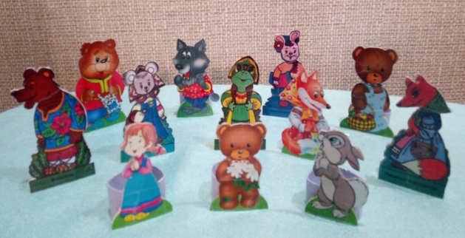 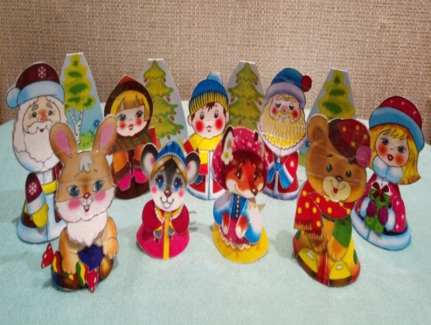и тд.
При организации предметно-пространственной среды в детском саду необходима сложная, многоплановая и высокотворческая деятельность всех педагогов ДОУ. Ведь разнообразие игрушек не является основным условием развития ребенка. Целенаправленно организованная предметно-развивающая среда в дошкольном учреждении играет большую роль в гармоничном развитии и воспитании ребенка.
Созданная эстетическая среда вызывает у детей чувство радости, эмоционально положительное отношение к детскому саду, желание посещать его, обогащает новыми впечатлениями и знаниями, побуждает к активной творческой деятельности, способствует интеллектуальному развитию детей дошкольного возраста.

Список литературы:
- Абрамова, Н.А., Развивающая предметно-пространственная среда в условиях реализации ФГОС дошкольного образования [Текст] / Н.А. Абрамова // Научный поиск. – 2015 – № 3.5. – С. 20-22.
- Алексеева, В.Ю. Предметно-развивающая среда в дошкольной образовательной организации как условие развития детей дошкольного возраста [Текст]/ В.Ю. Алексеева // Образование как фактор развития интеллектуально-нравственного потенциала личности и современного общества:материалы VI международной научной конференции. Санкт-Петербург, 2016 С. 74-77.
- Федеральный государственный образовательный стандарт дошкольного образования //Утвержденный МИНОБР науки 17.10.2013 № 1155

